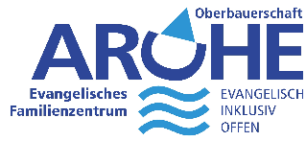

Essensplan

18.05. – 22.05.2026

Montag | Wikingertopf mit Hackbällchen und Kartoffeln  Obst | Schwein  A1, G, 1, I
Dienstag | Tortellini mit Käsesoße  dazu Gemüsesticks  Vanillepudding | Vegetarisch  G, I, A1, C, F, 1
Mittwoch | Kartoffelreibekuchen mit Apfelmus  Obst | Vegetarisch  3, A1, C
Donnerstag | Kartoffeltaschen mit Kräutersoße und Kartoffelpüree  Fruchtjoghurt | Vegetarisch  G, A1, I, M
Freitag | Spiralnudeln mit Tomaten-Basilikum-Soße und Farmersalat  Obst | Vegetarisch  A1, G, I, C, K, 2

